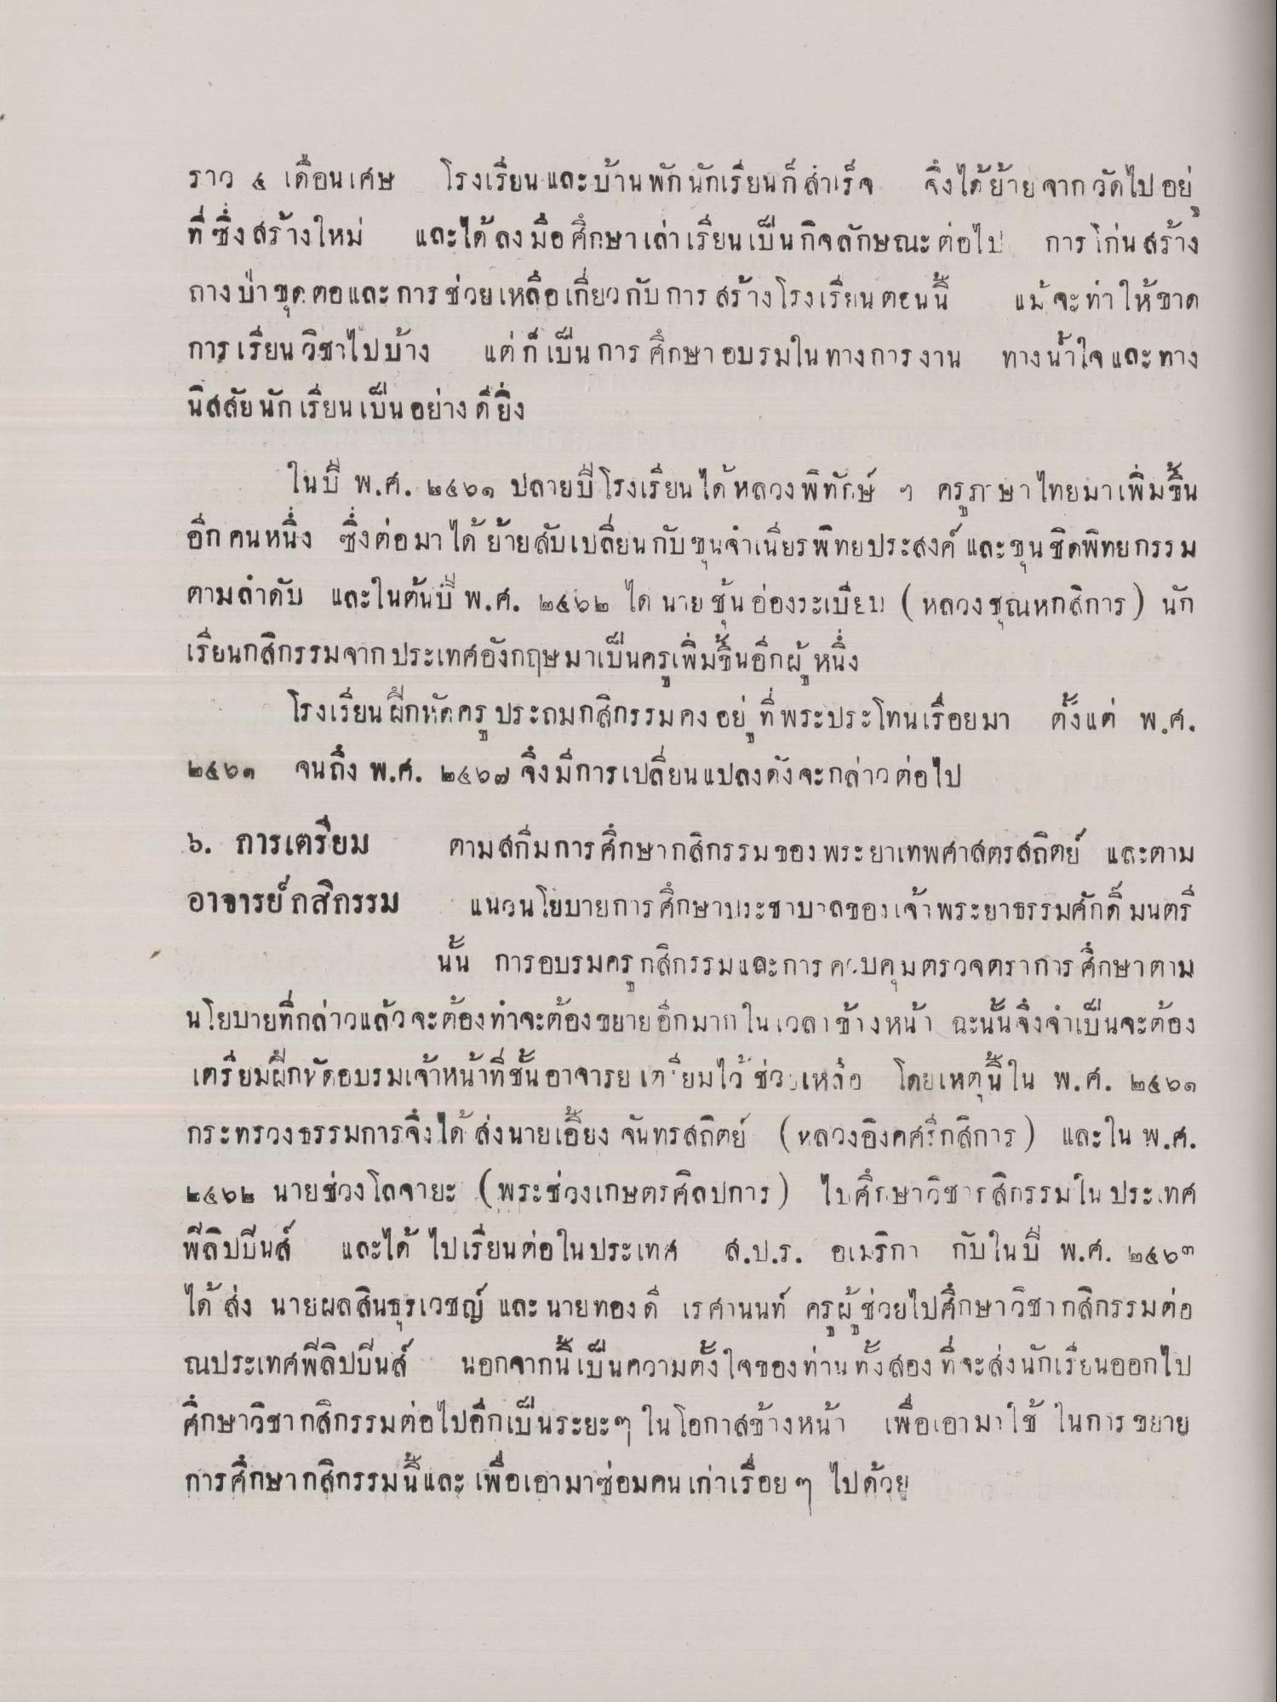
ราว 4 เดือนเศษ โรงเรียนและบ้านพักนักเรียนก็สําเร็จ จึงได้ย้ายจากวัดไปอยู่ที่ซึ่งสร้างใหม่ และได้ลงมือศึกษาเล่าเรียนเป็นกิจลักษณะต่อไป การโก่นสร้าง ถางป่าขุดตอ และการช่วยเหลือเกี่ยวกับการสร้างโรงเรียน ตอนนี้ แม้จะทำให้ขาด การเรียนวิชาไปบ้าง แต่ก็เป็นการศึกษาอบรมในทางการงาน ทางน้ําใจ และทางนิสัย นักเรียนเป็นอย่างดียิ่ง
ในปี พ.ศ. 2461 ปลายปีโรงเรียนได้หลวงพิทักษ์ฯ ครูภาษาไทยมาเพิ่มขึ้นอีกคนหนึ่ง ซึ่งต่อมาได้ย้ายสับเปลี่ยนกับขุนจำเนียรพิทยประสงค์ และขุนชิดพิทยกรรมตามลําดับ และในต้นปี พ.ศ. 2462 ได้นาย ชุ้น อ่องระเบียบ (หลวงชุณหกสิการ) นักเรียนกสิกรรมจากประเทศอังกฤษมาเป็นครูเพิ่มขึ้นอีกผู้หนึ่ง
โรงเรียนฝึกหัดครูประถมกสิกรรม คงอยู่ที่พระประโทนเรื่อยมา ตั้งแต่ พ.ศ.2461 จนถึง พ.ศ.2467 จึงมีการเปลี่ยนแปลงดังจะกล่าวต่อไป

6 การเตรียมอาจารย์กสิกรรม
ตามสกีมการศึกษากสิกรรมของพระยาเทพศาสตรสถิตย์ และตามแนวนโยบายการศึกษาประชาบาลของเจ้าพระยาธรรมศักดิ์มนตรีนั้น การอบรมครูกสิกรรมและการควบคุม ตรวจตราการศึกษาตามนโยบายที่กล่าวแล้ว จะต้องทำจะต้องขยายอีกมากในเวลาข้างหน้า ฉะนั้นจึงจําเป็นจะต้อง เตรียมฝึกหัดอบรมเจ้าหน้าที่ชั้น อาจารยเตรียมไว้ช่วยเหลือ โดยเหตุนี้ใน พ.ศ.2461 กระทรวงธรรมการจึงได้ส่งนายเอี้ยง จันทรสถิตย์ (หลวงอิงคศรีกสิการ) และใน พ.ศ.2462 นายช่วงโถจายะ (พระช่วงเกษตรศิลปการ) ไปศึกษาวิชากสิกรรมใน ประเทศฟิลิปปินส์ และได้ไปเรียนต่อในประเทศ ส.ป.ร.อเมริกา กับในปี พ.ศ.2463 ได้ส่งนายผลสินธุรเวชญ์ และ นายทองดี เรศนนท์ ครูผู้ช่วยไปศึกษาวิชากสิกรรมต่อ ณ ประเทศฟิลิปปินส์ นอกจากนี้เป็นความตั้งใจของท่านทั้งสอง ที่จะส่งนักเรียนออกไปศึกษาวิชากสิกรรมต่อไปอีกเป็นระยะ ๆ ในโอกาสข้างหน้า เพื่อเอามาใช้ในการขยายการศึกษากสิกรรมนี้ และเพื่อเอามาซ่อมคนเก่าเรื่อย ๆ ไปด้วย

